Интерактивная игра по познавательному развитию
с детьми средней группы
с использованием икт

Тема: «Помогите эколятам в сортировке мусора»

Игру разработала
воспитатель:
Смирнова Татьяна Александровна

Макарьев 2022
Цель: Повышение уровня экологической культуры и информированности о проблеме обращения с отходами посредством применения интерактивных компьютерных игр.

Направление игры – экологическое воспитание
Задачи:
Образовательные:
- Совершенствовать представления у детей о том, что вторичная переработка мусора необходима для сохранения окружающей среды.
- Формировать умения детей играть в интерактивные игры, пользоваться компьютерной мышкой.
Развивающие:
- Развивать умения дифференцировать, сортировать предметы по материалам, из которых они были изготовлены.
- Развивать логическое мышление, наблюдательность, внимание, память
Воспитательные:
- Воспитывать любовь и бережное отношение к природе.
Актуальность:
Становясь средством познания, интерактивная игра способствует психологическому развитию ребенка, закреплению уже сформированных знаний и навыков, познанию нового, реализации потенциальных творческих возможностей, развитию фантазии, самостоятельности.
Федеральный Государственный Образовательный Стандарт предъявляет новые требования к педагогу и его профессиональной компетентности. Педагог должен не только уметь пользоваться компьютером и современным мультимедийным оборудованием, но и создавать свои образовательные ресурсы, а так же активно использовать их в своей педагогической деятельности.
Компьютер несёт в себе образный тип информации, наиболее близкий и понятный дошкольникам. Движение, звук, мультипликация привлекают внимание детей. Дети получают эмоциональный и познавательный заряд, вызывающий у них желание рассмотреть, действовать, играть, вернуться к этому вновь.
Основной формой работы с детьми дошкольного возраста и ведущим видом деятельности для них является игра. Интерактивные игры не изолированы от педагогического процесса, они предлагаются в сочетании с традиционными играми и обучением, не заменяя обычные игры и занятия, а дополняя их, входя в их структуру, обогащая педагогический процесс новыми возможностями.
Таким образом, использование интерактивных игр в образовательной деятельности в ДОУ дает возможность существенно обогатить, качественно обновить образовательный процесс в ДОУ и повысить его эффективность.

Описание игры:
Игра состоит из 6 слайдов, на 4 слайдах изображены предметы (отходы), контейнеры и герои - эколята. Эколятам необходима помощь детей в сортировке мусора. На слайде 5, дети узнают, что они справились с заданиями игры. На слайде 6, дети увидят, что получается из переработанного мусора.
Слайд 1
На первом игровом слайде находится «Умница» – сказочный герой из эколят, Умнице нужно помочь поместить в контейнер с табличкой «бумага» только предметы из бумаги.

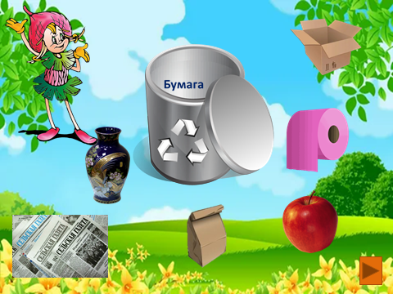

Слайд2
На втором слайде «Шалун» – сказочный герой из эколят. Шалуну необходима помощь детей в сортировке мусора, нужно поместить в контейнер с табличкой «Пластик» только предметы из пластика.

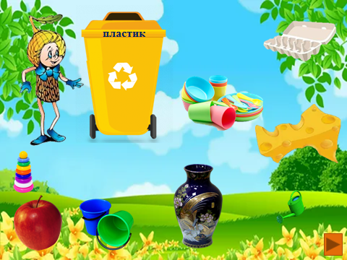
Слайд3
На третьем слайде «Ёлочка» – сказочный герой из эколят. Ёлочке необходима помощь детей в сортировке мусора, нужно поместить в контейнер с табличкой «Стекло» только предметы из стекла.
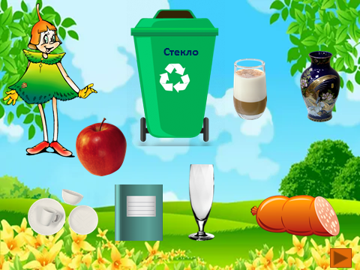
Слайд4

На четвёртом слайде «Тихоня» – сказочный герой из эколят. Тихоне необходима помощь детей в сортировке мусора, нужно поместить в контейнер с табличкой «Пищевые отходы» только предметы пищевых отходов.

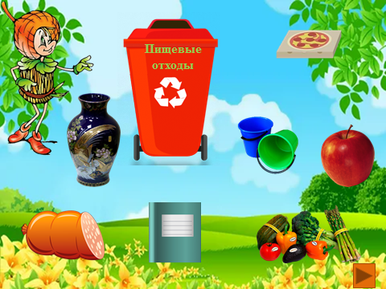
Слайд 5
При нажатии на сказочных героев компьютерной мышкой вылетит бабочка, и прозвучат аплодисменты.
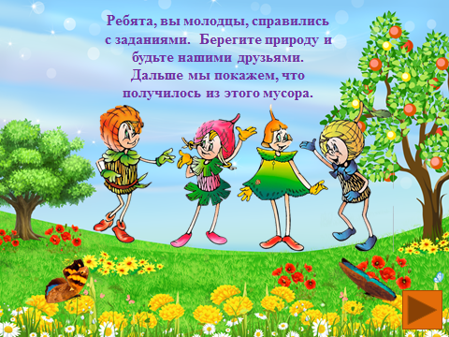

Слайд 6
Переработка – что получается?
- макулатура превращается в бумажную массу, из которой получают бумажную продукцию; (верхний левый квадрат)
-стекло дробят, плавят и делают новую тару или используют вместо гравия при производстве бетона и асфальта; (верхний правый квадрат)
- пищевые продукты и садовый мусор компостируют и получают органическое удобрение. (нижний левый квадрат)
-пластмассу переплавляют и изготовляют «синтетическую древесину»; (нижний правый квадрат.)
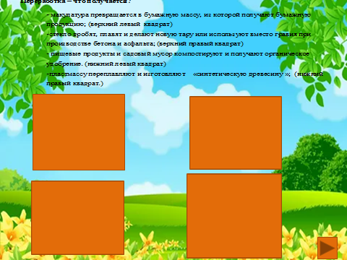
Правила игры:
Дети, должны определить из какого материала изготовлен тот или иной предмет, назвать его, а взрослый ( или ребёнок) нажимает компьютерной мышкой на предмет. Если ответ верный - предмет переместится в контейнер, если ответ не правильный - прозвучит звук. В конце игры взрослый ( или ребёнок) должен нажать компьютерной мышкой на 5 слайде на героев – эколят (вылетит бабочка и будут аплодисменты.), на слайде 6 нужно нажимать на квадраты по очереди, тогда в квадратах будут появляться картинки.
Ход:
Ребята, сказочные герои – эколята просят нас им помочь. У них в лесу случилась беда: «Люди приехали в лес отдыхать и оставили после себя мусор. Нам с вами нужно оказать помощь сказочным героям – эколятам, собрать мусор и разложить его по бакам -контейнерам «Бумага», «Пластик», «Стекло» и «Пищевые отходы».
Дети играют со взрослым в интерактивную игру на экране.
https://disk.yandex.ru/i/jsUjcoHsQqwbBw - ссылка на игру
https://disk.yandex.ru/d/4HGfzaN10MNHeg другая
Беседа с детьми после игры « Переработка мусора»
Воспитатель:
- Ребята, вам понравилась игра?
- как мы решили проблему с мусором? ( разложили мусор по разным контейнерам. (ответы детей)
- Для чего необходимо сортировать мусор и что с ним будут делать потом (перерабатывать).
- Какие вещи можно сделать из этих материалов?

Воспитатель:
дети вы сегодня большие молодцы, давайте и дальше заботиться о природе и беречь её как наши друзья – эколята.

Список литературы и источников:
1. Рыжова Н.А. Программа − «Наш дом – природа»/ Н.А.Рыжова. − М.: «Карапуз - дидактика», 2005. – 192 с. с иллюстр.
2. Образовательная социальная сеть [Электронный ресурс] − Режим доступа https://nsportal.ru/detskiy-sad/raznoe/2019/10/09/statya-po-ekologicheskomu-vospitaniyu-doshkolnikov − ( дата обращения 12.02.2022)
3. Картинки «Эколята» (23 фото) Забавник [Электронный ресурс] ─ Режим доступа https://zabavnik.club/kartinki/2693-kartinki-ekolyata─ (дата обращения 25.01.2022)
4. Онлайн-курсы для педагогов по ИКТ [Электронный ресурс] ─ Режим доступа https://vk.com/onlinecoursesict ─ (дата обращения 18.01.2022)

